**上海大学**

**机械原理课程设计报告**

**题目： 插床机械设计**

**组号：（6）**

**组员姓名：史杰灵（19121663）**

**王乾鸣（19121640）**

**游云腾（19121644）**

**成绩：**

**评语：**

|  |  |  |  |
| --- | --- | --- | --- |
| **序号** | **内容（分数）** | **评语** | **评分** |
| **1** | **方案比较设计**  **（30分）** |  |  |
| **2** | **运动分析**  **（20分）** |  |  |
| **3** | **动态静力分析（20分）** |  |  |
| **4** | **凸轮设计**  **（20分）** |  |  |
| **5** | **心得体会**  **（10分）** |  |  |

**机电工程与自动化学院**

**2021年10月28日**

目录

**一、 机械原理与机械设计课程设计的目的和任务** 4

**二、 插床机械系统（以下简称插床机）简介** 4

**2.2课题说明4**

**2.2原始参数和设计要求** 4

**三、 插床机运动方案的确定** 5

**3.1 工作原理 5**

**3.2 工艺动作分解**6

**3.3 主执行机构的选择与比较**6

3.3.1 主执行机构运动方案的构思和筛选6

3.3.2 主执行机构的最终确定7

**3.4 机构运动尺寸的确定**8

**四、 主执行机构的运动分析** 11

**4.1 导杆4的运动分析** 11

4.1.1 导杆4的角速度12

4.1.2 导杆4的角加速度12

4.1.3 图像生成12

**4.2 滑块6的运动分析**13

4.2.1 滑块6的位移14

4.2.2 滑块6的速度14

4.2.3 滑块6的加速度15

**五、 主执行机构的动态静力分析** 15

**5.1 计算最大平衡力矩** 15

**5.2 计算功率** 15

**六、 凸轮机构的设计**16

**七、 小结感想**18

1. **机械原理与机械设计课程设计的目的和任务**

机械原理课程设计与机械设计课程设计是机械类学生第一次进行的机械运动原理设计（或机械运动的方案设计）和传动系统（或传动装置）结构设计，前者是强调对已学各种机构的分析和综合，而后者则是强调传动零件的设计计算及其相应的结构设计。它们都是培养学生初步掌握机械设计方法所不可缺少的一个重要教学环节。本课程设计试图通过对一台简单的机械设备，由方案设计到结构设计（限于时间，只能对传动系统中的一部分进行设计计算和相应的结构设计），力求让学生对整机设计有一个系统的和完整的概念。通过这一实践性的教学环节，让学生接触和了解工程技术的实际，并对学生进行较为系统的设计方法训练，以期通过这一实践环节培养学生对已学的基础知识：如制图、力学、机械制造基础、机械原理、机械设计等课程的综合运用能力，并结合具体实际对学过的内容适当予以深化和扩展，在实际运用中培养学生融汇贯通的能力。让学生初步树立正确的设计观点，掌握通用的设计方法，提高计算、制图、使用参考资料和运用计算机的能力。在设计过程中要求学生积极思考，广为涉猎，在继承前人成熟经验的基础上大胆创新。

1. **插床机构系统（以下简称插床机）简介**

**2.1课题说明**

插床是用于加工中小尺寸垂直方向的平面或直槽的金属切削机床，多用于单件或小批量生产。

为了适用不同材料和不同尺寸工件的粗、精加工，要求主执行构件——插刀能以数种不同速度、不同行程和不同起始位置作垂直方向的往复直线移动，且切削时插刀的移动低于空行程速度，即插刀具有急回现象；安装工件的工作台应具有不同进给量的横向进给，以完成平面的加工，工作刀还应具有升降功能，以适应不同高度的工件加工。

**2.2原始参数和设计要求**

**原始参数：**

1.曲柄转速n1=48（r/min）

2.曲柄长度LAB=68mm

3.插刀行程H=135mm

4.行程速度比系数K=2.0

5.连杆与导杆之比LBC/LBO1=0.5-0.6

6.刀臂d=115

7.工作阻力F=9200N

8.导杆4的质量m4=24kg

9.导杆4质心转动惯量Js4(kgm^2=)1.3 kg ·m2

10.滑块6的质量m6=60kg

**设计要求：**

电动机轴与曲柄轴o2平行，使用寿命10年，每日一班制工作，载荷有轻微冲击,允许曲柄2转速偏差为±5％。要求导杆机构的最小传动角不得小于60°,凸轮机构的最大压力角应在许用值[α]之内，摆动从动件8的升、回程运动规律均为等加速等减速运动,执行构件的传动效率按0.95计算，系统有过载保护,按小批量生产规模设计。

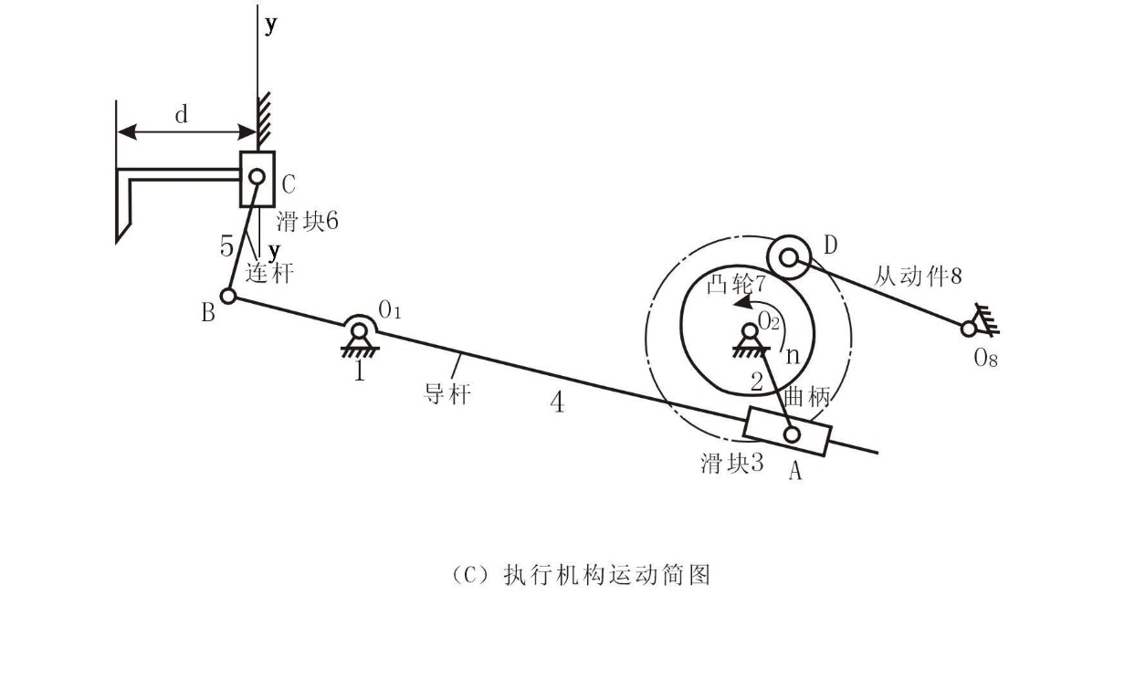

图1插床机械系统

1. **插床机运动方案的确定**

**3.1工作原理**

插床机械系统的执行机构主要是由导杆机构和凸轮机构组成。图1为其参考示意图，电动机经过减速传动装置（皮带和齿轮传动）带动曲柄2转动，再通过导杆机构使装有刀具的滑块6沿导路y—y作往复运动，以实现刀具的切削运动。刀具向下运动时切削，在切削行程H中，前后各有一段0.05H的空刀距离，工作阻力F为常数；刀具向上运动时为空回行程，无阻力。为了缩短回程时间，提高生产率，要求刀具具有急回运动。刀具与工作台之间的进给运动，是由固结于轴O2上的凸轮驱动摆动从动件*8*和其它有关机构（图中未画出）来完成的。

**3.2工艺动作分解**

(1)夹紧工件动作；

(2)工作台进行前后、左右和圆周方向的间歇进给运动；

(3)装有插刀的滑块沿铅锤方向(也可调有一定倾角)作具有急回特性的往复直线主切削运动，插削工件形成各种槽等自己需要的形状。

**3.3主执行机构的选择与比较**

**3.3.1主执行机构运动方案的构思及筛选**

我们通过构思最终确定了能实现上述工艺动作的相关机构

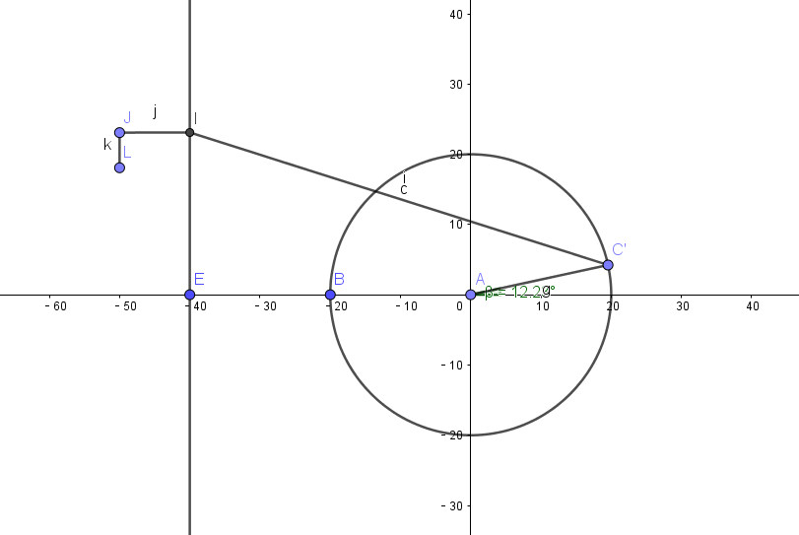

图3.3.1-1方案（1）

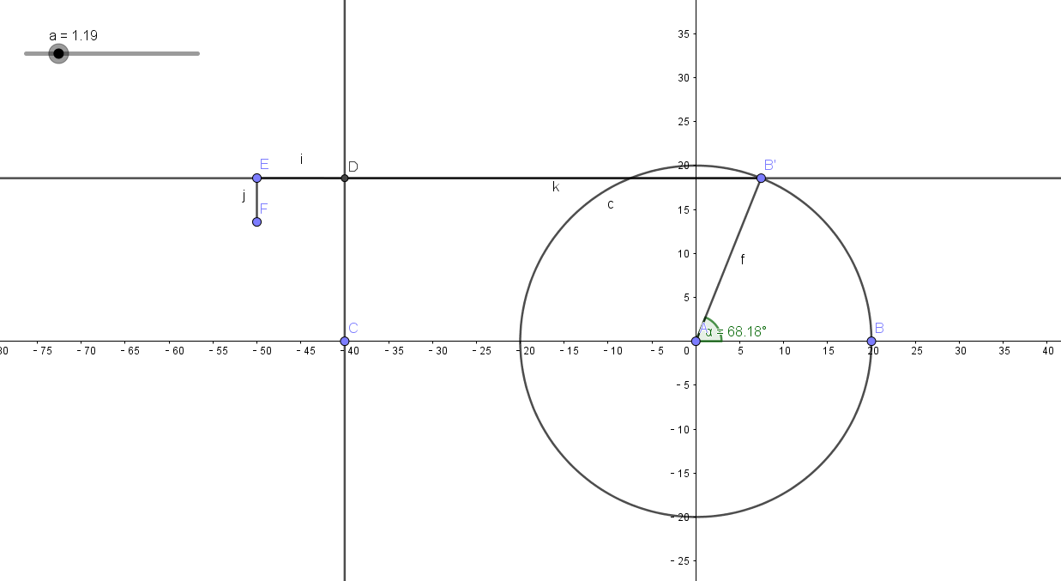

图3.3.1-2方案（2）

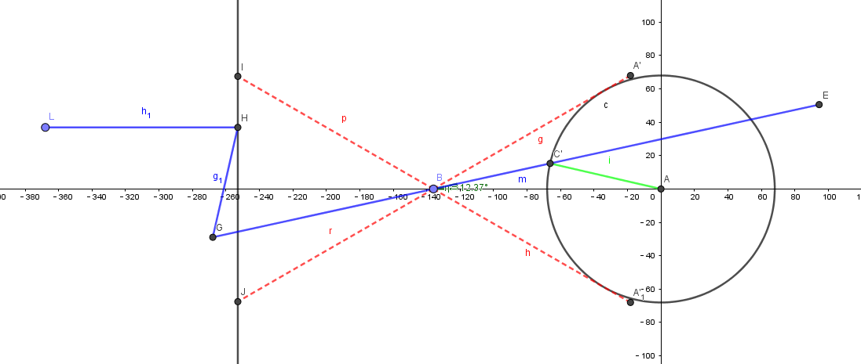

图3.3.1-3 方案（3）

方案（1）如图3.3.1为偏置曲柄滑块机构

方案（2）如图3.3.2为连杆机构

方案（3）如图3.3.3为曲柄滑块和摆动导杆机构

根据上诉的工艺动作分解的要求和插刀执行机构在回程阶段应该尽可能的减少时间提高效率，我们对以上三种方案进行筛选分析；方案（2）没有急回，所以不采取该方案；方案（1）虽然具有急回但急回作用不明显，且最小传动角较小，传动性能差；方案（3）具有良好的急回特性且结构简单。

**3.3.2主执行机构的最终确定**

最终我们选择了方案（3），是因为该方案相较于其他方案有以下优点

(1) 运动是否具有确定的运动

该机构中构件n=5。在各个构件构成的运动副中P­l=7，Ph=0。机构中存在虚约束，改善了机构的受力状况，提高运动的可靠性。由以上条件可知：机构的自由度F=3n-2Pl-Ph=1。机构的原动件是曲柄，原动件的个数等于机构的自由度，所以机构具有确定的运动。

(2) 机构传动功能的实现

在原动件曲柄2带滑块3的作用下，导杆4在一定的角度范围内摆动。通过导杆4带动连杆5运动，从而实现刀具的往复运动。

(3) 主传动机构的工作性能

曲柄2的角速度恒定，通过滑块3带动导杆4摆动，连杆5也随者杆4的摆动不断地改变角度，使刀具的速度变化减缓，速度趋于匀速；在机构的回程时，只有惯性力和摩擦力，两者的作用都比较小，因此，机构在传动时可以实现刀具的工作行程速度较低，而返程的速度较高的急回运动。

(4) 机构的传力性能

该机构在设计上不存在影响机构运转的死点，机构在运转过程中不会因为机构本身的问题而突然停下。

(5) 机构的动力性能分析

由于原动件曲柄具有运动稳定平衡性，在运转过程中，不会引起整个机构的震动，保证整个机构的寿命。

(6) 机构的合理性

此机构使用连杆滑块机构，设计简单、维修、检测都很方便。

(7) 机构的经济性

该机构使用的连杆都不是精密的结构，不需要特别的加工工艺，也不需要特别的材料来制作，也不需要满足特别的工作环境，所以该机构具有好的经济效益，制作方便，实用。

**3.4机构运动尺寸的确定**

机械运动的原始参数是进行机构设计与传统系统设计研究必须具备的数据。在研究机构的运动模型时，我们使用了geogebra软件建立了机械模型。

首先我们根据设计方案绘制了一个简单的草图。

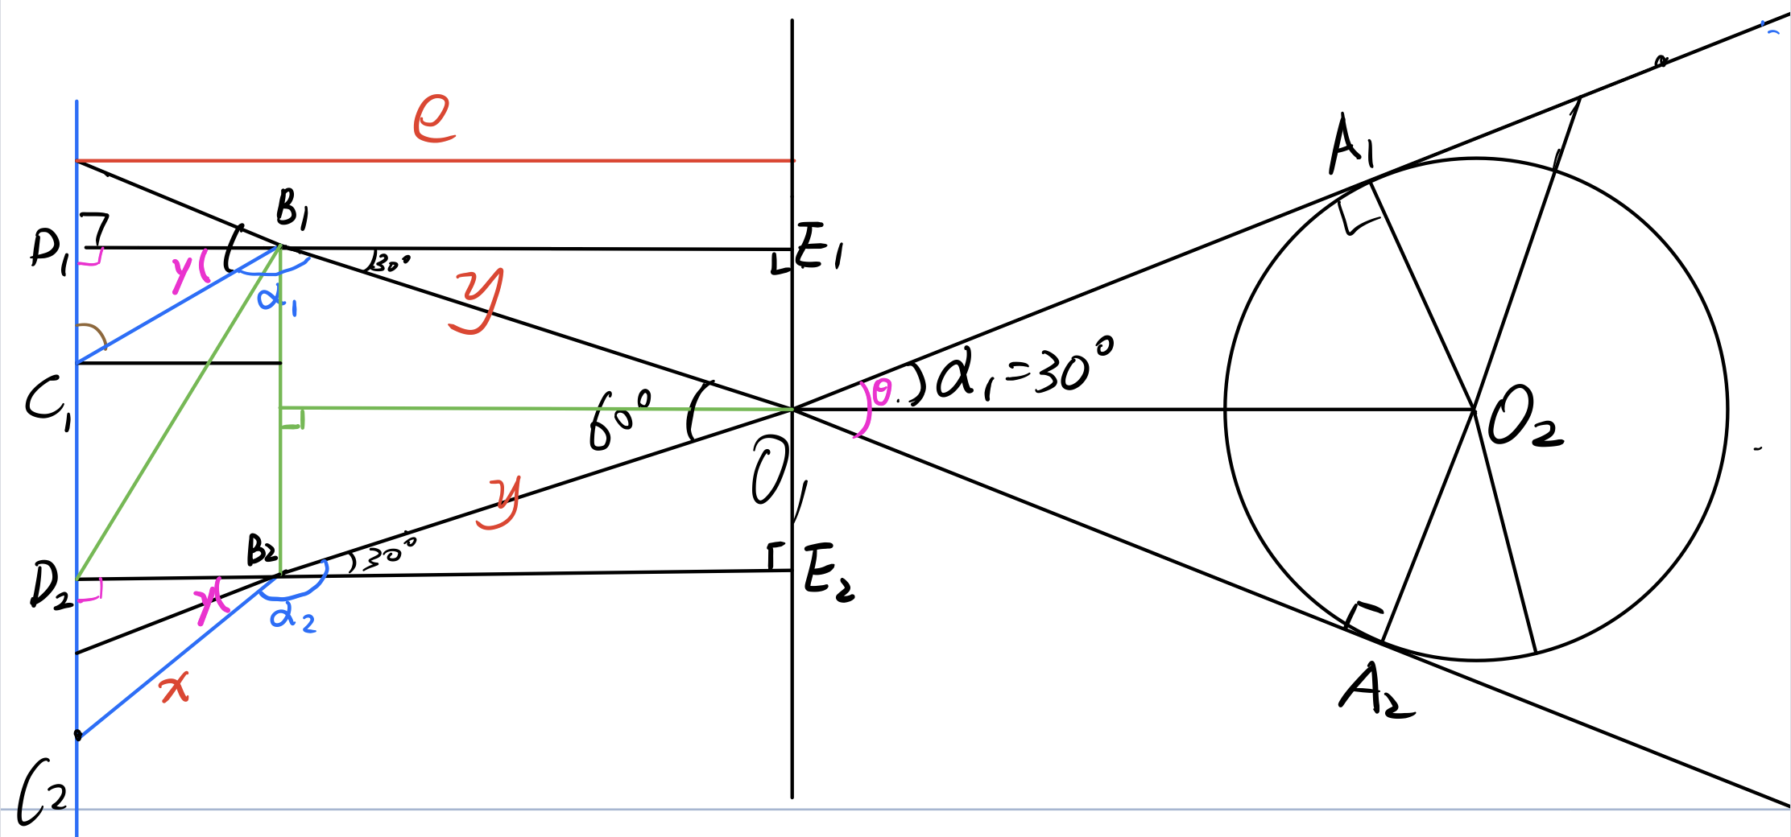

图3.4-1 草图模型

（1）计算极位夹角，由可以求出=60°。曲柄角速度=.

（2）右侧导杆O2A的分析：由之前的分析可以得出机构为摆动导杆机构，其极位夹角为60°，且导杆位于极位时，导杆与曲柄圆周运动所构成的圆相切，此时，导杆与水平方向的夹角α1=0.5=30°。在直角三角形中，曲柄02A=68mm，则杆O1A=O2A/sin30°=136mm。

（3）左侧导杆O1B的分析：在分析O1点左侧的运动时，O1B与BC通过转动副相连接，同时O1B绕O1点作圆周运动。设O1B1与O1B2为其运动的极位。由草图易知，ΔO1B1B2为等边三角形，B1E1=B2E2。设导路y-y与O1的距离为e，由图不难看出e=DB+BE,则D1B1=D2B2。在RtΔD1B1C1与RtΔD2B2C2中，D1B1=D2B2，B1C1=B2C2,所以ΔD1B1C1与ΔD2B2C2全等，∠D1C1B1 =∠D2C2B2，所以B1C1∥B2C2，则四边形B1B2C2C1为平行四边形。此时B1B2=C2C1=H=135mm,则导杆O1B=135mm，连杆取B1C=0.5O1B=67.5mm.

(4)传动角γ分析：如图3.3-1，当导杆O1B运行到最下方时，γ=60°-β，

由设计要求知，最小传动角不小于60度，则可知β应等于0，由此可得直线C1C2与B1B2重合。

Geogebra图像的绘制：

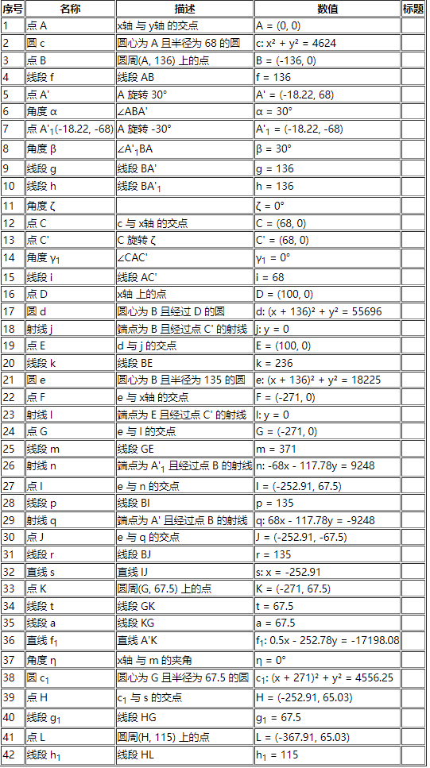

表格3.4-1 绘图过程

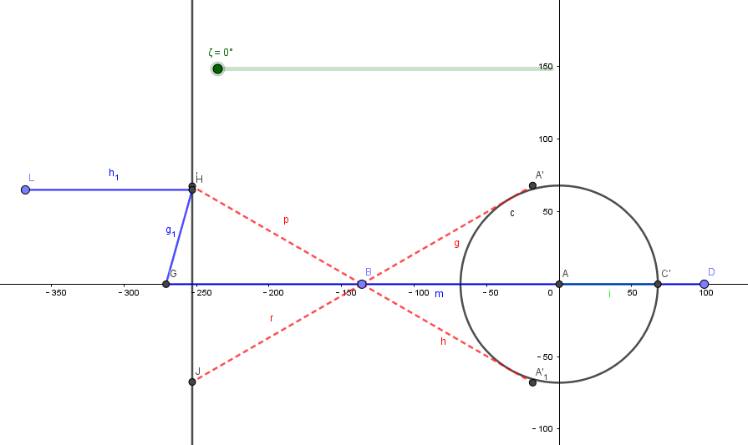

图3.4-2 模型仿真

1. **运动分析**

**4.1导杆4的运动分析**

通过上面的分析，导杆4与滑块3，曲柄2所组成的机构为摆动导杆机构，其中导杆4绕点O1旋转。其运动状况可简化为如图4.1.1-1所示形式。导杆4为图中摇杆O1B，曲柄2为图中OA，滑块3为图中动点A。

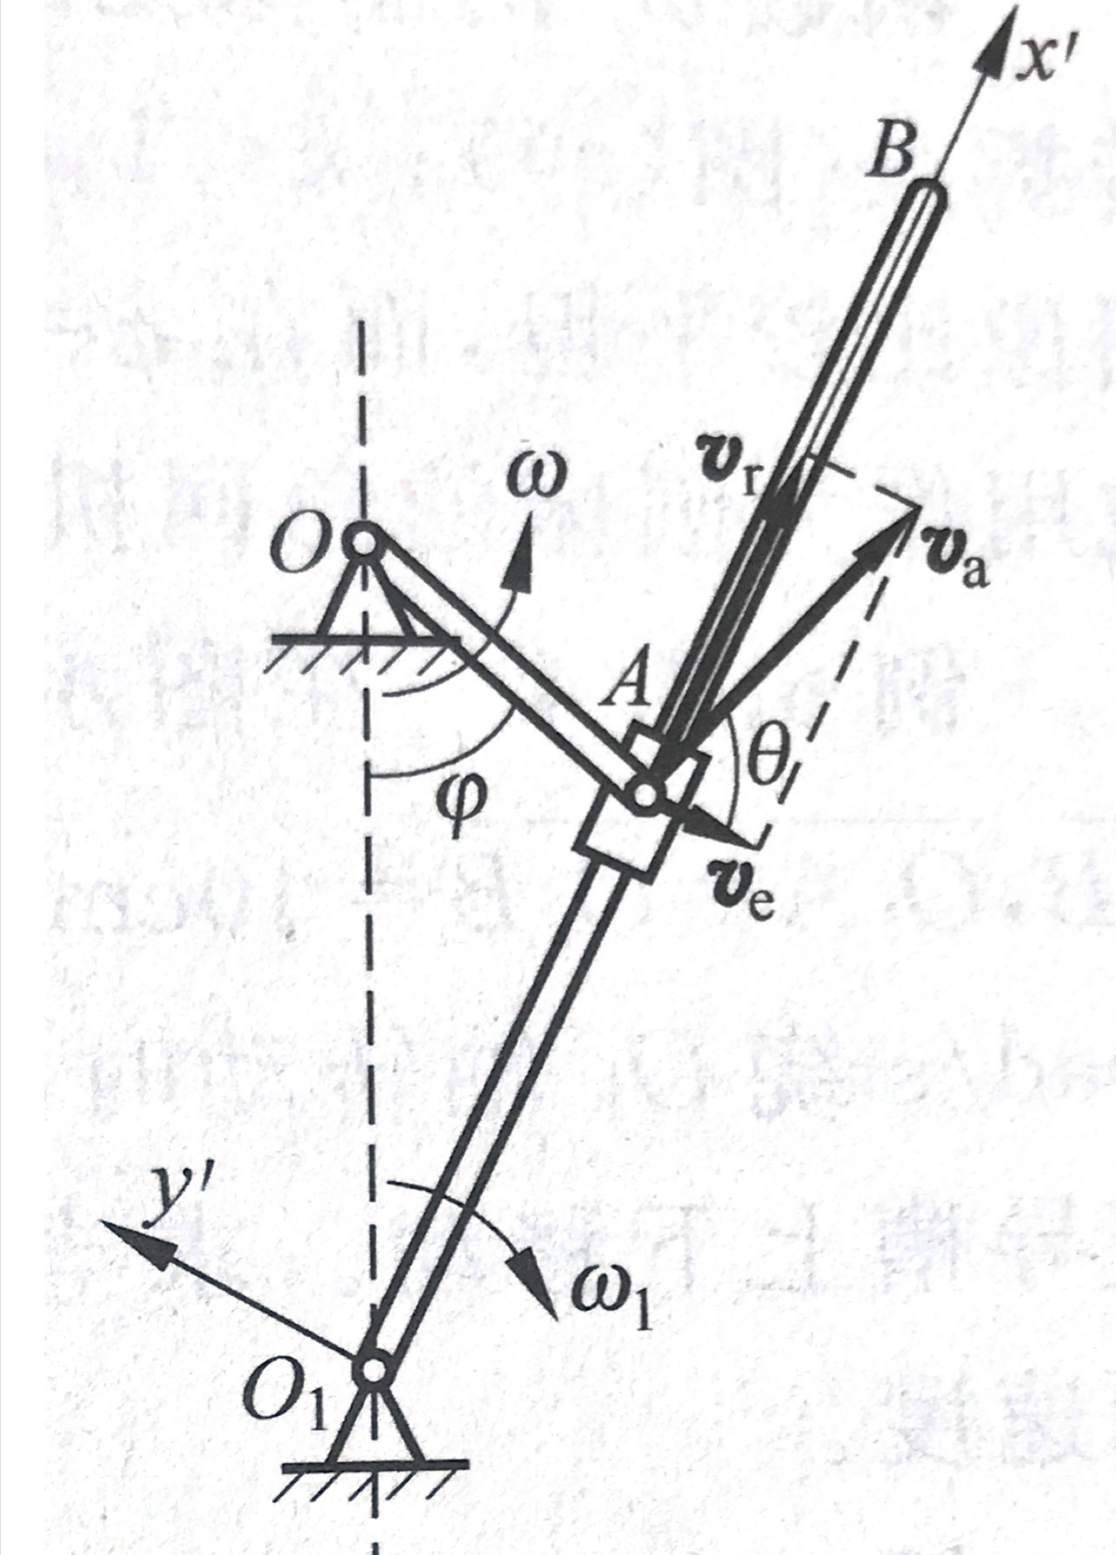

图4.1.1-1 运动分析

取OA杆的端点A为动点，O1B杆为动系。动点的绝对运动是以O为圆心，OA为半径的圆周运动，绝对速度大小va=rω,方向垂直于OA而指向转动的一方；动点的相对运动为沿O1B，大小未知；牵连运动为O1B杆的定轴转动，牵连点为O1B杆上的A点，牵连速度的方向垂直于O1B，大小未知。

**4.1.1导杆4的角速度**

据上文分析可画出速度平行四边形如4.1.1-1所示。由几何关系可得ve=vacosθ,因ve=O1A·ω1，所以有ω1= ve/O1A= vacosθ/O1A = rωcosθ/O1A.由几何关系得

O1A=

根据建立的模型，φ1=180°+φ，将其代入可得摇杆O1B的角速度为

ω1=

**4.1.2导杆4的角加速度**

在上文中已经求得摇杆O1B的角速度，将此方程对时间求一阶导数即可得到角加速度的方程。

α1=

**4.1.3图像生成**

利用Excel表格与上述两个函数生成图像。

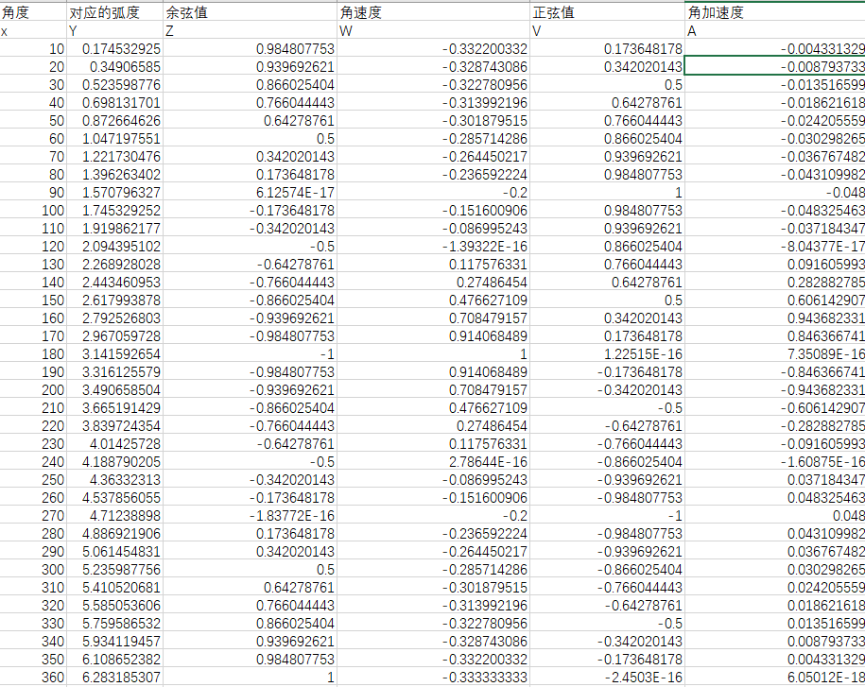

图4.1.3-1 由Excel计算得出角速度与角加速度

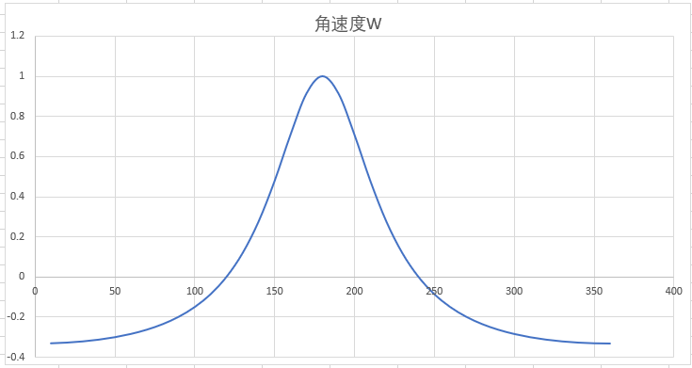

图4.1.3-2 由Excel拟合得出角速度曲线

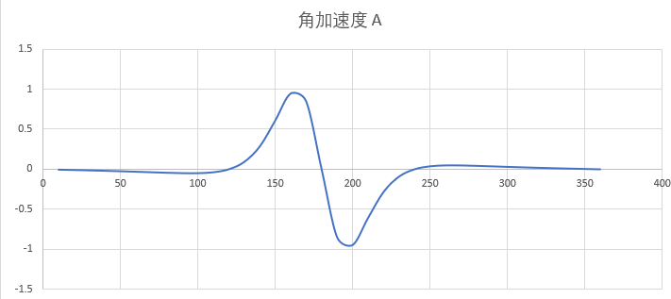

图4.1.3-3 由Excel拟合得出角加速度曲线

**4.2滑块6的运动分析**

对滑块6的运动分析，我们选择采用solidworks工程建模软件，根据所给定的参数和之前所计算出来的相关参数分别建立三维立体模型，我们依次建立的曲柄、导杆、连杆、滑块3、滑块6、刀具、机架等零件，再建立装配体将之前所建立的模型通过不同的配合方式连接在一起，最终建立了主执行机构的模型；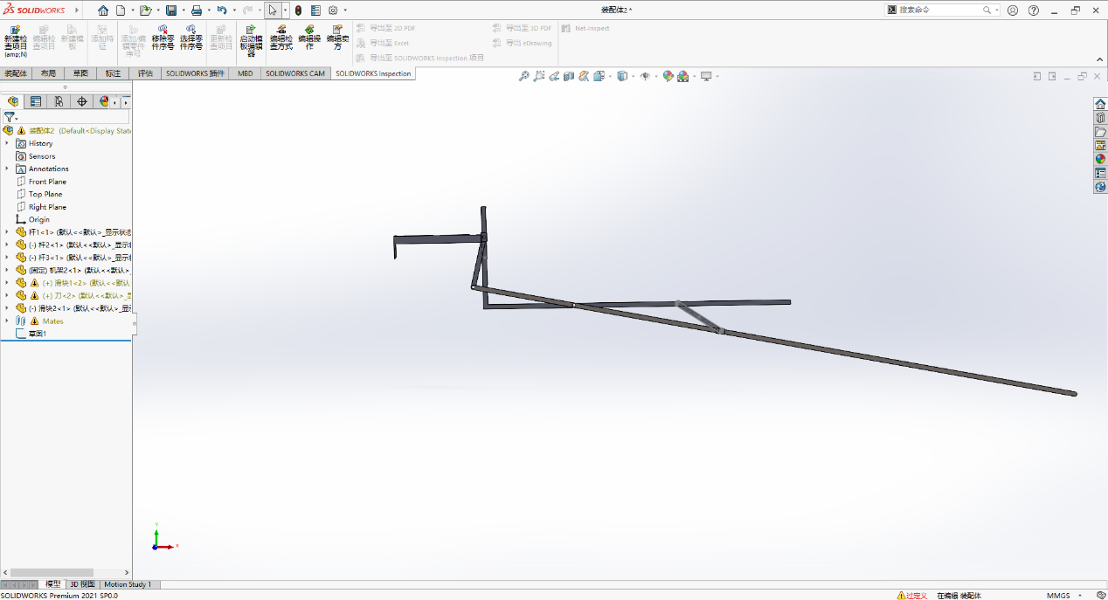

图4.2.1 模型

模型建立完成后，我们打开solidworks插件中的solidworks motion分析模式，进行滑块6的运动分析，在曲柄O2添加一马达形成主动轴，将所给的转速设定给马达，让整个机构转动起来，以进行相关参数的分析。

**4.2.1位移分析**

点击solidworks的计算运动算例，然后点击结果和图解计算结果并生成图表，在结果栏选取类别中选取位移/速度/加速度，子位移栏中选取线性位移，结果分量选取y分量，测量目标选为滑块6，图解结果相对选取曲柄和x轴的夹角，然后点击生成图像，最后得到滑块6位移与曲柄的运动角度的图像——图4.2.1 位移曲线

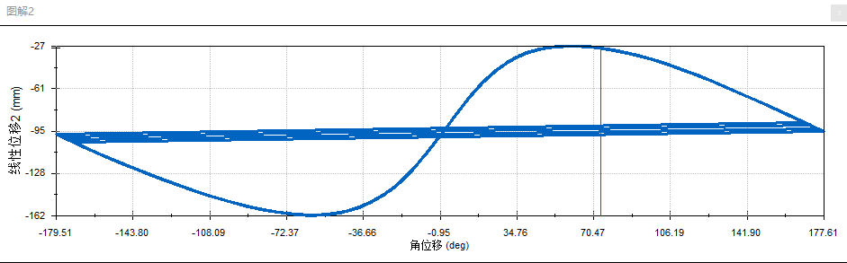

图4.2.2 位移曲线

**4.2.2速度分析**

点击solidworks的计算运动算例，然后点击结果和图解计算结果并生成图表，在结果栏选取类别中选取位移/速度/加速度，子位移栏中选取线性速度，结果分量选取y分量，测量目标选为滑块6，图解结果相对选取曲柄和x轴的夹角，然后点击生成图像，最后得到滑块6速度与曲柄的运动角度的图像——图4.2.1 速度曲线

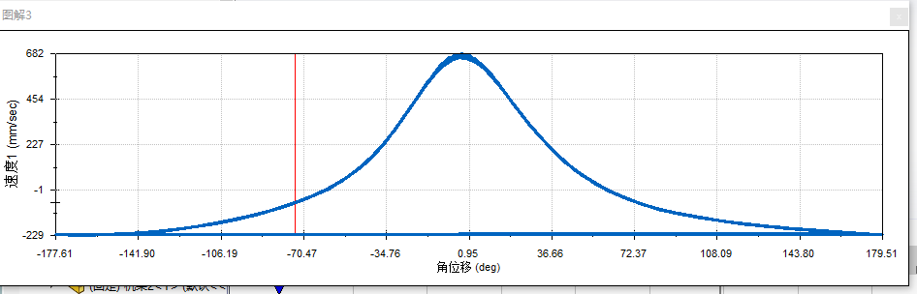

图4.2.3 速度曲线

**4.2.3加速度分析**

点击solidworks的计算运动算例，然后点击结果和图解计算结果并生成图表，在结果栏选取类别中选取位移/速度/加速度，子位移栏中选取线性加速度，结果分量选取y分量，测量目标选为滑块6，图解结果相对选取曲柄和x轴的夹角，然后点击生成图像，最后得到滑块6加速度与曲柄的运动角度的图像——图4.2.3 加速度曲线

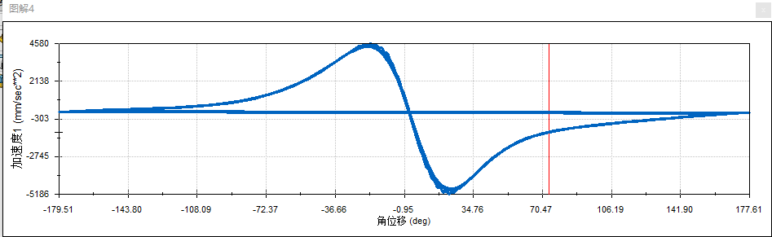

图4.2.4 加速度曲线

1. **动态静力分析**

**5.1 计算最大平衡力矩**

根据设计要求进行受力分析，向下运动时受到向上的工作阻力9200N，向上运动时不受工作阻力，在solidworks motion中添加工作阻力，在力的函数表达式中建立工作阻力与滑块6速度的函数关系式IF({速度1}:9200,0,0)，点击solidworks的计算运动算例，然后点击结果和图解计算结果并生成图表，在结果栏选取类别中选取力，子位移栏中选取马达力矩，结果分量选取辐值，测量目标选为旋转马达，图解结果相对选取时间，然后点击生成图像，最后得到马达平衡力矩与时间的图像——图5.1马达平衡力矩曲线

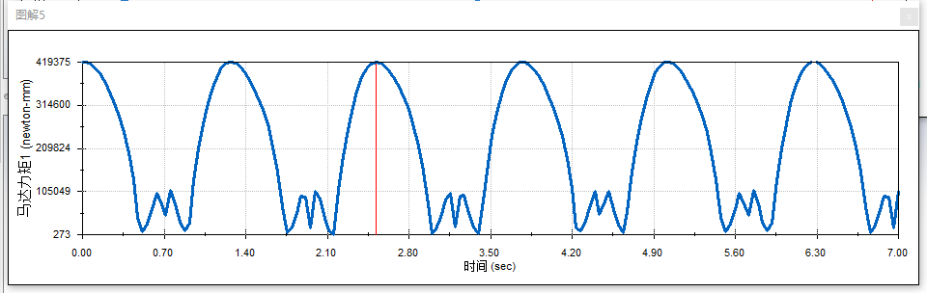

图5.1马达平衡力矩曲线

由图5.1的曲线我们可以计算得出最大平衡力矩为419375N/mm。

**5.2 计算功率**

点击solidworks的计算运动算例，然后点击结果和图解计算结果并生成图表，在结果栏选取类别中选取动量/能量/力量，子位移栏中选取能源消耗，测量目标选为旋转马达，图解结果相对选取时间，然后点击生成图像，最后得到马达功率与时间的图像——图5.2马达功率曲线

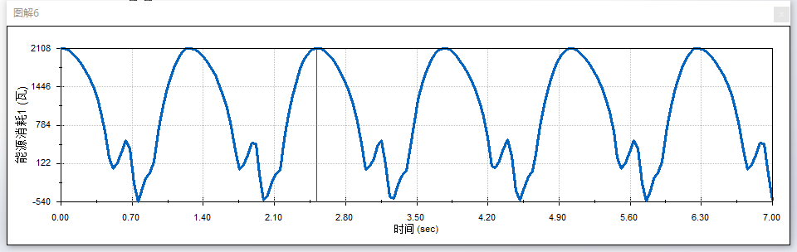

图5.2马达功率曲线

由图5.2我们可以知道平衡力矩为最大时的功率为2108W。

**六、 凸轮机构的设计**

由已知条件可取凸轮基圆半径为r0=70mm，机架距离O215O8=170mm，滚子半径取rD=15mm，从动件长度DO8=124mm.

凸轮轮廓线绘制：

（1）选定角度比例尺,作出摆杆的角位移曲线,如图6.1所示,将其中的推程和回程角位移曲线横坐标分成若干等分.

（2）选定长度比例尺,作以O为圆心以OB=r0为半径的基圆;以 O 为圆心,以OA=a为半径作反转后机架上摆杆转动中心的圆.

（3）自A点开始沿ω方向把机架圆分成与图6.1中横坐标相应的区间和等分得点A1,A2,A3…,再以A1,A2,A3…为圆心,以AB=DO8=124mm.为半径作弧与基圆交于点B1,B2,B3…,得线段A1B1,A2B2,A3B3…

（4）自线段A1B1,A2B2,A3B3……开始,分别作φ1，φ2，φ3..,使它们分别等于图6.1中对应的角位移,得线段A1B1,A2B2,A3B3…

（5）将点A1B1,A2B2,A3B3……连成光滑曲线,它就是所求理论轮廓线.

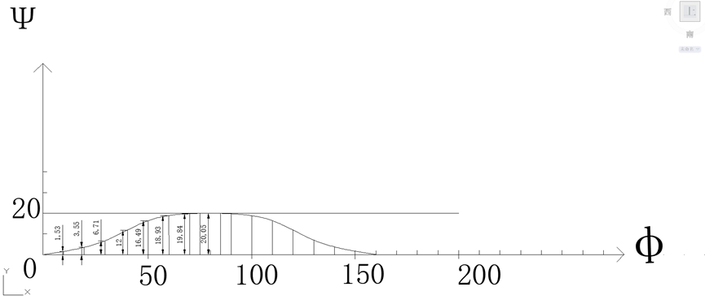(6)实际轮廓线可用前述滚子圆包络线的方法作出.

图6.1 角位移线图

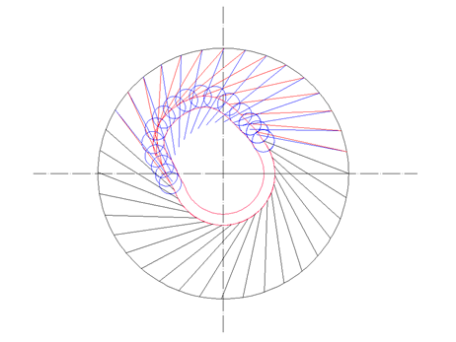

图6.2 理论廓线与实际廓线

1. **小结感想**

通过这次机械原理课程设计，我学会了如何将机械原理课程上理论的知识运用在实际中，学会了如何利用solidworks建立模型并对模型进行运动分析和动态静力分析，学会了利用解析法和图解法对复杂机构进行分析。